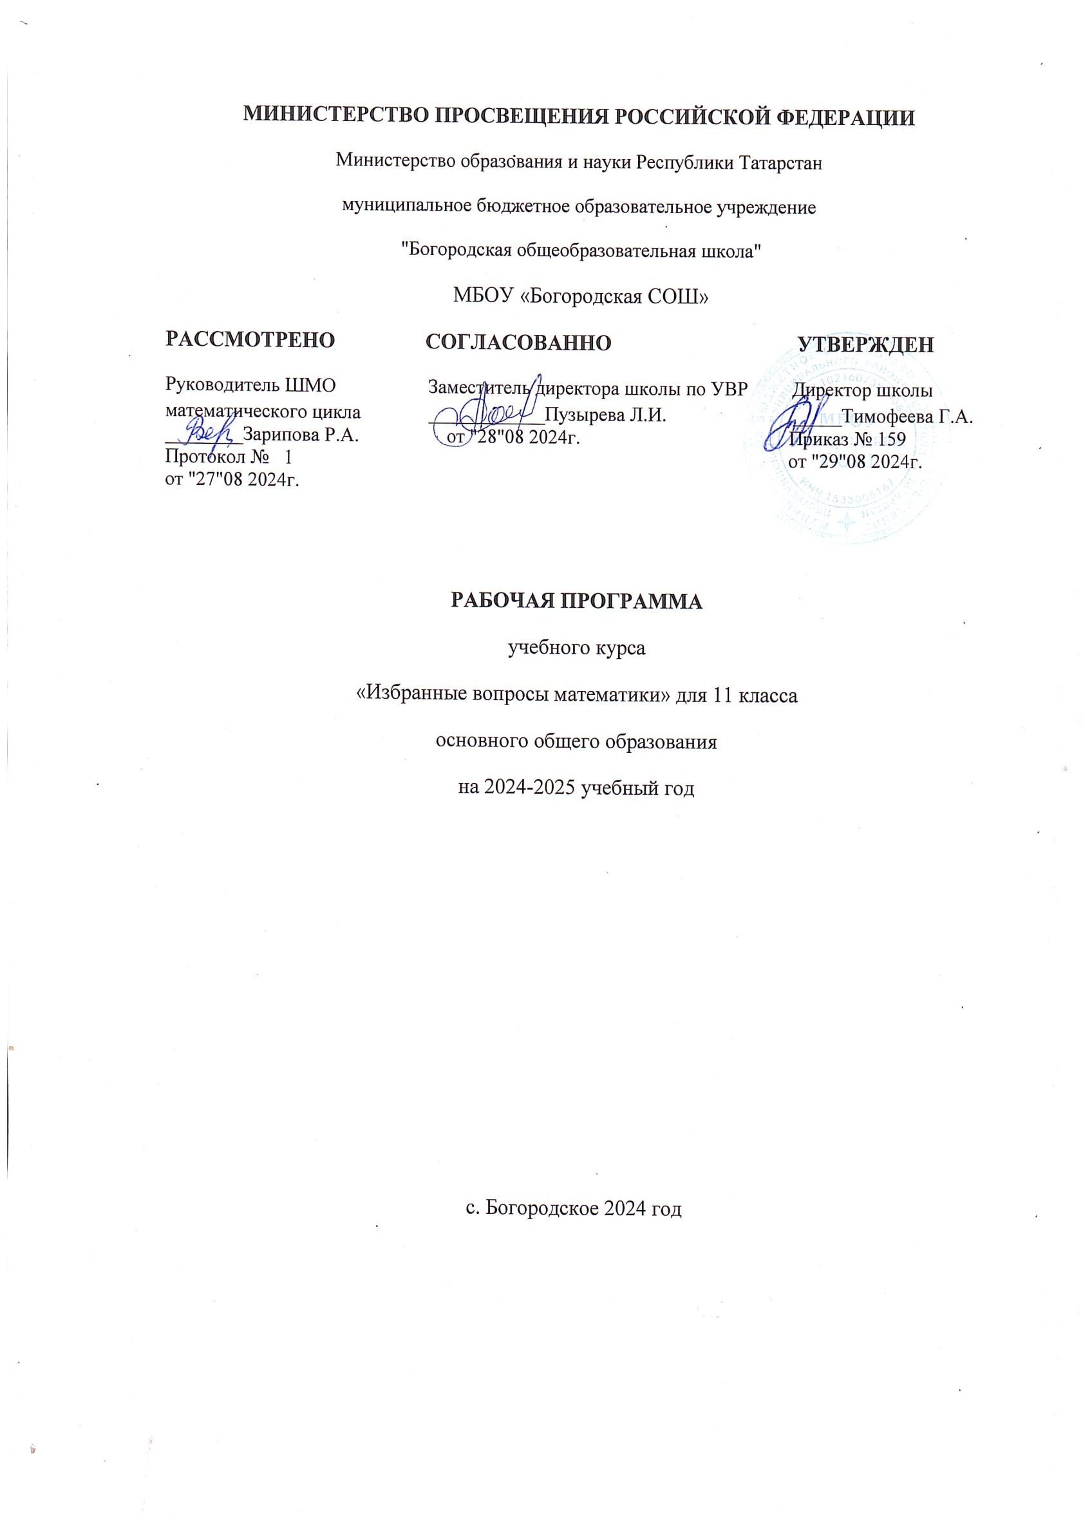
МИНИСТЕРСТВО ПРОСВЕЩЕНИЯ РОССИЙСКОЙ ФЕДЕРАЦИИ
Министерство образования и науки Республики Татарстан
муниципальное бюджетное образовательное учреждение
"Богородская общеобразовательная школа"
МБОУ «Богородская СОШ»

РАБОЧАЯ ПРОГРАММА
учебного курса
«Избранные вопросы математики» для 11 класса
основного общего образования
на 2024-2025 учебный год

Составитель: Алимова Татьяна Анатольевна
учитель математики

с. Богородское 2024 год

Пояснительная записка
Программа разработана в соответствии ФГОС СОО с учетом примерной основной образовательной программы среднего общего образования (одобренной Федеральным учебно-методическим объединением по общему образованию, протокол от 28 июня 2016 г. № 2/16-з. ) и программы среднего (полного) общего образования
- Алгебра и начала математического анализа 10-11 классы авторы: Мордкович и др.
(Алгебра и начала математического анализа. Сборник рабочих программ. 10-11 классы. ФГОС/сост. Т.А. Бурмистрова - М.: Просвещение, 2018, с учетом планируемого к использованию УМК Алгебра и начала математического анализа 11 кл. (базовый и углубленный уровни) Колягин Ю. М., Ткачева М. В., Федорова Н. Е., Шабунин М. И. – М.: Просвещение, 2020 - Геометрия 10-11 классы авторы: Л.С. Атанасян и др. (Геометрия. Сборник рабочих программ. 10 - 11 классы. ФГОС/сост. Т.А. Бурмистрова - М.: Просвещение, 2020, с учетом планируемого к использованию УМК Геометрия 10 кл. базовый и углубленный уровни) Атанасян Л. С., Бутузов В. Ф., Кадомцев С. Б. – М.: Просвещение, 2020

- Планируемые результаты освоения курса «Избранные вопросы математики»
Учащиеся должны уметь:
- проводить тождественные преобразования иррациональных, показательных, логарифмических и тригонометрических выражений;
- решать иррациональные, логарифмические и тригонометрические уравнения и неравенства;
- решать системы уравнений изученными методами;
- строить графики элементарных функций и проводить преобразования графиков, используя изученные методы;
- уметь строить сечения и находить площади и объёмы геометрических тел;
- применять аппарат математического анализа к решению задач;
- использовать приобретенные знания и умения в практической деятельности и повседневной жизни для построения и исследования простейших математических моделей.
Учащиеся должны знать:
- Методы решения различных видов уравнений и неравенств;
- основные приемы решения текстовых задач;
- элементарные методы исследования функции;
- нестандартные методы решения различных математических задач.

Результаты изучения учебного (элективного) курса по выбору обучающихся должны отражать:
1) развитие личности обучающихся средствами предлагаемого для изучения учебного предмета, курса: развитие общей культуры обучающихся, их мировоззрения, ценностно-смысловых установок, развитие познавательных, регулятивных и коммуникативных способностей, готовности и способности к саморазвитию и профессиональному самоопределению;
2) овладение систематическими знаниями и приобретение опыта осуществления целесообразной и результативной деятельности;
3) развитие способности к непрерывному самообразованию, овладению ключевыми компетентностями, составляющими основу умения: самостоятельному приобретению и интеграции знаний, коммуникации и сотрудничеству, эффективному решению (разрешению) проблем, осознанному использованию информационных и коммуникационных технологий, самоорганизации и саморегуляции;
4) обеспечение академической мобильности и (или) возможности поддерживать избранное направление образования;
5) обеспечение профессиональной ориентации обучающихся.
Программа предполагает достижение выпускниками старшей школы следующих личностных, метапредметных и предметных результатов.
В личностных результатах сформированность:
− целостного мировоззрения, соответствующего современному уровню развития науки математики и общественной практики ее применения;
− основ саморазвития и самовоспитания в соответствии с общечеловеческими ценностями и идеалами гражданского общества; готовности и способности к самостоятельной, творческой и ответственной деятельности с применением методов математики;
− готовности и способности к образованию, в том числе самообразованию, на протяжении всей жизни; сознательного отношения к непрерывному образованию как условию успешной профессиональной и общественной деятельности на основе развитой мотивации учебной деятельности и личностного смысла изучения математики, заинтересованности в приобретении и расширении математических знаний и способов действий,
− осознанности в построении индивидуальной образовательной траектории;
− осознанного выбора будущей профессии, ориентированной на применение математических методов и возможностей реализации собственных жизненных планов; отношения к профессиональной деятельности как к возможности участия в решении личных, общественных, государственных, общенациональных проблем;
− логического мышления: критичности (умение распознавать логически некорректные высказывания), креативности (собственная аргументация, опровержения, постановка задач, формулировка проблем, работа над исследовательским проектом и др.).
Личностные результаты отражают, в том числе в части:
- Патриотического воспитания:
проявлением интереса к прошлому и настоящему российской математики, ценностным отношением к достижениям российских математиков и российской математической школы, к использованию этих достижений в других науках и прикладных сферах.

- Гражданского воспитания и нравственного воспитания детей на основе российских традиционных ценностей:
готовностью к выполнению обязанностей гражданина и реализации его прав, представлением о математических основах функционирования различных структур, явлений, процедур гражданского общества (выборы, опросы и пр.); готовностью к обсуждению этических проблем, связанных с практическим
применением достижений науки, осознанием важности морально-этических принципов в деятельности учёного.

- Популяризации научных знаний среди детей (Ценности научного познания):
ориентацией в деятельности на современную систему научных представлений об основных закономерностях развития человека, природы и общества, пониманием математической науки как сферы человеческой деятельности, этапов её развития и значимости для развития цивилизации; овладением языком математики и математической культурой как средством познания мира; овладением простейшими навыками исследовательской деятельности.

- Физического воспитания и формирования культуры здоровья
готовностью применять математические знания в интересах
своего здоровья, ведения здорового образа жизни (здоровое питание, сбалансированный режим занятий и отдыха, регулярная физическая активность); сформированностью навыка рефлексии, признанием своего права на ошибку и такого же права другого человека.

- Трудового воспитания и профессионального самоопределения
установкой на активное участие в решении практических задач математической направленности, осознанием важности математического образования на протяжении всей жизни для успешной профессиональной деятельности и развитием необходимых умений; осознанным выбором и построением индивидуальной траектории образования и жизненных планов с учётом
личных интересов и общественных потребностей.
- Экологического воспитания
ориентацией на применение математических знаний для решения задач в области сохранности окружающей среды, планирования поступков и оценки их возможных последствий для окружающей среды; осознанием глобального характера экологических проблем и путей их решения.

- Эстетического воспитания:

способностью к эмоциональному и эстетическому восприятию математических объектов, задач, решений, рассуждений; умению видеть математические закономерности в искусстве.

Метапредметные результаты освоения программы представлены тремя группами универсальных учебных действий (УУД).
Регулятивные универсальные учебные действия.
− способность самостоятельно ставить цели учебной и исследовательской, проектной деятельности, планировать, осуществлять, контролировать и оценивать учебные действия в соответствии с поставленной задачей и условиями ее выполнения;
− умения самостоятельно планировать альтернативные пути достижения целей, осознанно выбирать наиболее эффективные способы решения учебных и познавательных задач.

Познавательные универсальные учебные действия.
− умения находить необходимую информацию, критически оценивать и интерпретировать информацию в различных источниках (в справочниках, литературе, Интернете), представлять информацию в различной форме (словесной, табличной, графической, символической), обрабатывать, хранить и передавать информацию в соответствии с познавательными или коммуникативными задачами;
− навыков осуществления познавательной, учебно-исследовательской и проектной деятельности, навыками разрешения проблем; способность и готовность к самостоятельному поиску методов решения практических задач, применению различных методов познания;
− владения навыками познавательной рефлексии как осознания совершаемых действий и мыслительных процессов, их результатов и оснований, границ своего знания и незнания, новых познавательных задач и средств их достижения.
Коммуникативные универсальные учебные действия.
− умения продуктивно общаться и взаимодействовать в процессе совместной деятельности, учитывать позиции других участников деятельности, эффективно разрешать конфликты;
− владения языковыми средствами – умения ясно, логично и точно излагать свою точку зрения, использовать адекватные языковые средства.
В предметных результатах сформированность:
− представлений о математике как части мировой культуры и о месте математики в современной цивилизации, о способах описания на математическом языке явлений реального мира;
− представлений о математических понятиях как о важнейших математических моделях, позволяющих описывать и изучать разные процессы и явления; понимание возможности аксиоматического построения математических теорий;
− умений применения методов доказательств и алгоритмов решения; умения их применять, проводить доказательные рассуждения в ходе решения задач;
− стандартных приемов решения рациональных и иррациональных, показательных, логарифмических, степенных, тригонометрических уравнений и неравенств, их систем;
− умений обосновывать необходимость расширения числовых множеств (целые, рациональные, действительные, комплексные числа) в связи с развитием алгебры (решение уравнений, основная теорема алгебры);
− умений описывать круг математических задач, для решения которых требуется введение новых понятий (степень, арифметический корень, логарифм; синус, косинус, тангенс, котангенс; арксинус, арккосинус, арктангенс, арккотангенс; решать практические расчетные задачи из окружающего мира, включая задачи по социально-экономической тематике, а также из смежных дисциплин;
− умений приводить примеры реальных явлений (процессов), количественные характеристики которых описываются с помощью функций; использовать готовые компьютерные программы для иллюстрации зависимостей; описывать свойства функций с опорой на их графики; соотносить реальные зависимости из окружающей жизни и из смежных дисциплин с элементарными функциями, делать выводы о свойствах таких зависимостей;
− умений объяснять на примерах суть методов математического анализа для исследования функций; объяснять геометрический, и физический смысл производной; пользоваться понятием производной для решения прикладных задач и при описании свойств функций.
- СОДЕРЖАНИЕ РАЗДЕЛОВ И ТЕМ УЧЕБНОГО КУРСА
Тема 1. Решение рациональных уравнений и неравенств. (3 часа)
Свойства степени с целым показателем. Разложение многочлена на множители. Сокращение дроби. Сумма и разность дробей. Произведение и частное дробей. Преобразование иррациональных выражений. Линейное уравнение. Квадратное уравнение. Дробно-рациональное уравнение. Решение рациональных неравенств.
Тема 2. Решение иррациональных уравнений и неравенств. (3 часа)
Иррациональные уравнения. Метод равносильности. Иррациональные неравенства. Алгоритм решения неравенств методом интервалов.
Тема 3. Решение тригонометрических уравнений. (3 часа)
Соотношения между тригонометрическими функциями одного итого же аргумента. Формулы кратных аргументов. Обратные тригонометрические функции. Формулы корней простейших тригонометрических уравнений. Частные случаи решения простейших тригонометрических уравнений. Отбор корней, принадлежащих промежутку. Способы решения тригонометрических уравнений.
Тема 4. Решение показательных и логарифмических уравнений и неравенств. (4 часа)
Свойства степени с рациональным показателем. Логарифм. Свойства логарифмов. Преобразования логарифмических выражений. Показательные уравнения. Методы решения показательных уравнений. Показательные неравенства, примеры решений. Логарифмические уравнения. Метод равносильности. Логарифмические неравенства.
Тема 5. Производная и первообразная. (3 часа)
Правила нахождения производной; применение первообразной для нахождения площадей фигур, для нахождения наибольшего и наименьшего значений функции.
Тема 6. Вероятность и комбинаторика в заданиях ЕГЭ по математике (9 часов)
Задачи на определение вероятности порядка наступления события. Вероятность произведения и суммы событий. Частота элементарных событий. Решение задач по формуле полной вероятности. Использование комбинированных методов решения задач
Тема 7. Задания с параметрами в школьном курсе математики (4 часа)
Решение линейных уравнений и неравенств с параметрами. Решение уравнений и неравенств с параметрами не выше второй степени. Решение простейших рациональных уравнений и неравенств с параметрами. Функционально-графический метод решения уравнений с параметрами.
Тема 8. Решение текстовых задач. (4 часа)
Задачи на движение. Задачи на работу. Задачи на десятичную запись числа. Задачи на проценты. Задачи на концентрацию, смеси и сплавы. Практико-ориентированные задачи.
Тема 9. Решение стереометрических задач. (3 часа)
Задачи на построение сечений. Решение задач на нахождение площадей и объёмов многогранников. Решение задач на нахождение площадей и объёмов тел и поверхностей вращения.
Тема 10. Заключительное занятие. (1 час)

- Тематическое планирование, в том числе с учетом программы воспитания с указанием количества часов, отводимых на освоение каждой темы
В соответствии с учебным планом МБОУ Богородская СОШ на изучение избранных вопросов математики в 11 классе на ступени среднего образования отводится 34 учебных часа, из расчета 1 учебный час в неделю.

11 класс
Раздел | Кол-во часов | Темы | Кол-во часов | Основные виды деятельности обучающихся  (на уровне универсальных учебных действий) | Основные направления воспитательной деятельности
Решение рациональных уравнений и неравенств | 3 | Линейное уравнение. Квадратное уравнение. | 1 | - применять теорему Виета для решения некоторых уравнений степени выше второй;  - понимать смысл теорем о равносильных и неравносильных преобразованиях уравнений и уметь их доказывать;  - владеть методами решения уравнений, неравенств и их систем, уметь выбирать метод решения и обосновывать свой выбор;  - использовать метод интервалов для решения неравенств, в том числе дробно-рациональных и включающих в себя иррациональные выражения; | 1,3
Решение рациональных уравнений и неравенств | 3 | Дробно-рациональное уравнение | 1 |  | 2,4
Решение рациональных уравнений и неравенств | 3 | Решение рациональных неравенств. | 1 |  | 5,7
Решение иррациональных уравнений и неравенств | 3 | Иррациональные уравнения. Метод равносильности. | 1 | решать уравнения в целых числах;  - изображать множества на плоскости, задаваемые уравнениями, неравенствами и их системами;  - свободно использовать тождественные преобразования при решении уравнений | 3,6
Решение иррациональных уравнений и неравенств | 3 | Иррациональные неравенства. | 1 |  | 5,7
Решение иррациональных уравнений и неравенств | 3 | Алгоритм решения неравенств методом интервалов. | 1 |  | 1,5
Решение тригонометрических уравнений | 3 | Формулы корней простейших тригонометрических уравнений. Частные случаи решения простейших тригонометрических уравнений. | 1 | Распознавать тригонометрические уравнения. Решать тригонометрические уравнения, сводящиеся к алгебраическим уравнениям, в частности решать однородные тригонометрические уравнения первой и второй степени, а также решать тригонометрические уравнения, применяя метод разложения на множители. | 2,4
Решение тригонометрических уравнений | 3 | Отбор корней, принадлежащих промежутку. | 1 |  | 3,5
Решение тригонометрических уравнений | 3 | Способы решения тригонометрических уравнений. | 1 |  | 6,7
Решение показательных и логарифмических уравнений и неравенств | 4 | Показательные уравнения. Методы решения показательных уравнений. | 1 | Решать показательные и логарифмические уравнения и неравенства, применяя различные методы их решения.  Выдвигать версии решения проблемы, осознавать (и интерпретировать в случае необходимости) конечный результат, выбирать средства достижения цели из предложенных, а также учиться искать их самостоятельно | 2,5
 | 4 | Показательные неравенства, примеры решений. | 1 |  | 6,7
 | 4 | Логарифмические уравнения. Метод равносильности | 1 |  | 1,4
 | 4 | Логарифмические неравенства. | 1 |  | 3,6
Производная и первообразная | 3 | Правила нахождения производной. | 1 | Находить первообразные, пользуясь таблицей первообразных.  Знать свойство первообразной, правила нахождения первообразных.  Вычислять интегралы в простых случаях.  Находить площадь криволинейной трапеции.  Освоить технику нахождения первообразных.  Усвоить геометрический смысл интеграла.  Воспроизводить формулировки определений, конструировать несложные определения самостоятельно. | 2,4
Производная и первообразная | 3 | Применение производной для нахождения наибольшего и наименьшего значения функции. | 1 |  | 1,5
Производная и первообразная | 3 | Применение первообразной для нахождения площадей фигур. | 1 |  | 3,6
Вероятность и комбинаторика в заданиях ЕГЭ по математике | 5 | Задачи на определение вероятности порядка наступления события. | 1 | иметь представление о дискретных и непрерывных случайных величинах и распределениях, о независимости случайных величин;  - иметь представление о математическом ожидании и дисперсии случайных величин;  - иметь представление о совместных распределениях случайных величин;  - понимать суть закона больших чисел и выборочного метода измерения вероятностей;  - иметь представление о нормальном распределении и примерах нормально распределенных случайных величин;  - иметь представление о корреляции случайных величин. | 3,4
Вероятность и комбинаторика в заданиях ЕГЭ по математике | 5 | Вероятность произведения и суммы событий | 1 |  | 1,6
Вероятность и комбинаторика в заданиях ЕГЭ по математике | 5 | Частота элементарных событий | 1 |  | 2,7
Вероятность и комбинаторика в заданиях ЕГЭ по математике | 5 | Решение задач по формуле полной вероятности | 1 |  | 5,6
Вероятность и комбинаторика в заданиях ЕГЭ по математике | 5 | Использование комбинированных методов решения задач | 1 |  | 3,7
Задания с параметрами в школьном курсе математики | 5 | Решение линейных уравнений и неравенств с параметрами. | 1 | решать алгебраические уравнения и неравенства и их системы с параметрами алгебраическим и графическим методами;  - владеть разными методами доказательства неравенств;  - решать уравнения в целых числах;  - изображать множества на плоскости, задаваемые уравнениями, неравенствами и их системами;  - свободно использовать тождественные преобразования при решении уравнений и систем уравнений | 2,4
Задания с параметрами в школьном курсе математики | 5 | Решение уравнений с параметрами не выше второй степени. | 1 |  | 3,5
Задания с параметрами в школьном курсе математики | 5 | Решение неравенств с параметрами не выше второй степени. | 1 |  | 4,7
Задания с параметрами в школьном курсе математики |  | Решение простейших рациональных уравнений и неравенств с параметрами. | 1 |  | 2,7
Задания с параметрами в школьном курсе математики |  | Функционально-графический метод решения уравнений с параметрами. | 1 |  | 1,6
Решение текстовых задач | 4 | Задачи на движение и задачи на работу. | 1 | анализировать условие задачи, выбирать оптимальный метод решения задачи, рассматривая различные методы;  - строить модель решения задачи, проводить доказательные рассуждения при решении задачи;  - решать задачи, требующие перебора вариантов, проверки условий, выбора оптимального результата;  - анализировать и интерпретировать полученные решения в контексте условия задачи, выбирать решения, не противоречащие контексту;  - переводить при решении задачи информацию из одной формы записи в другую, используя при необходимости схемы, таблицы, графики, диаграммы. | 5,7
Решение текстовых задач | 4 | Задачи на десятичную форму записи числа и задачи на проценты. | 1 |  | 1,6
Решение текстовых задач | 4 | Задачи на концентрацию, на смеси и сплавы. | 1 |  | 3,4
Решение текстовых задач | 4 | Практико-ориентированные задачи. | 1 |  | 5,6
Решение стереометрических задач | 3 | Задачи на построение сечений. | 1 | владеть понятиями призма, параллелепипед и применять свойства параллелепипеда при решении задач;  - владеть понятием прямоугольный параллелепипед и применять его при решении задач;  - владеть понятиями пирамида, виды пирамид, элементы правильной пирамиды и уметь применять их при решении задач;  - иметь представление о теореме Эйлера, правильных многогранниках;  - владеть понятием площади поверхностей многогранников и уметь применять его при решении задач;  - владеть понятиями тела вращения (цилиндр, конус, шар и сфера), их сечения и уметь применять их при решении задач; | 2,7
Решение стереометрических задач | 3 | Решение задач на нахождение площадей и объёмов многогранников. | 1 |  | 3,4
Решение стереометрических задач | 3 | Решение задач на нахождение площадей и объёмов тел и поверхностей вращения. | 1 |  | 2,6
Заключительное занятие | 1 | Итоговая тестовая работа | 1 |  | 5
ИТОГО: | 34

